**Activité 1 : Localiser le Louvre-Lens, un musée pour reconvertir le bassin minier**

**1- Les régions françaises : aidez-vous de la carte 1 mise à disposition sur le site**

* Coloriez en orange la région où se situe le Louvre-Lens. Nommez cette région sur la carte.
* Ecrivez le nom des autres régions. .

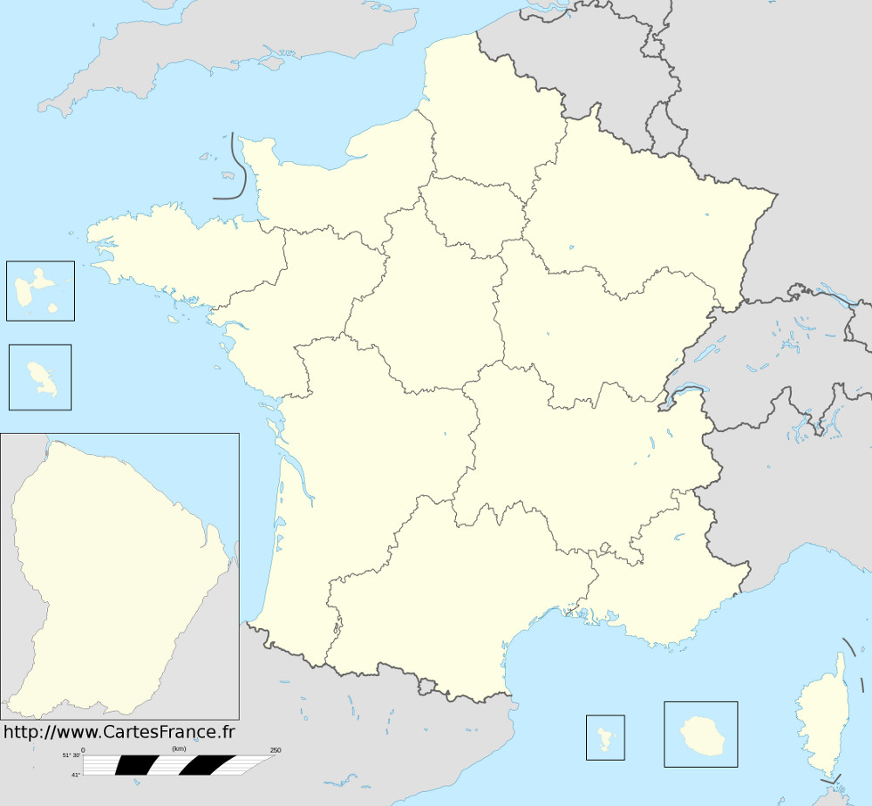

**2- Les départements du Nord et du Pas-de-Calais : aidez-vous de la carte 2 mise à disposition sur le site**

* Indiquez en noir les départements du Nord et du Pas-de-Calais, le pays frontalier.
* Indiquez en bleu le nom de la mer.
* Indiquez en noir le nom des principaux centres urbains.
* Indiquez en rouge le nom des deux préfectures départementales.
* 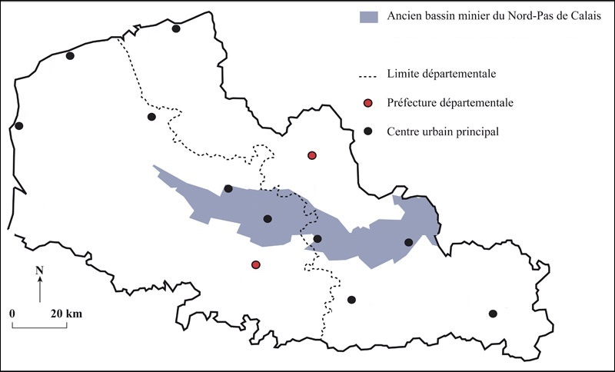Placez, à l’aide d’un figuré de votre choix, le musée du Louvre-Lens. Complétez la légende.

**3- Image Google Earth, 2006**

* Entourez en vert le stade Bollaert.
* Entourez en bleu la gare de Lens.
* Entourez en noir les terrils jumeaux de Loos-en-Gohelle.

